基于 Python 与 PyQt5 的虚拟文件系统管理器

1. 题目要求
本项目实现一个简单的文件系统管理程序，用于模拟文件管理。系统需要在内存中开辟一块空间作为文件存储器，并在该空间上实现目录管理、文件创建、文件读写、文件删除、空间分配和空间回收等功能。
文件存储空间管理采用链接结构，FAT 文件系统中的显式链接方式；空闲空间管理采用位图法；文件目录采用多级目录结构，目录项中包含文件名、物理地址、长度等信息。程序退出时，将文件系统内容保存到本地磁盘文件中，以便下次启动时能够恢复到内存中继续使用。
本项目最终实现了一个虚拟文件系统管理器。程序并不直接操作 Windows 的真实文件系统，而是在程序内部维护一个虚拟磁盘。用户通过图形界面进行文件操作，系统在后台维护目录树、位图、FAT 表和文件内容。界面中可以查看当前目录结构、文件物理地址、文件大小、FAT 表和位图，从而更直观地理解文件系统的内部管理过程。

2. 开发环境的配置
操作系统：Windows 11
编程语言：Python 3.10
GUI 框架：PyQt5
开发工具：Visual Studio Code
打包工具：PyInstaller

安装依赖：
pip install PyQt5
pip install pyinstaller

运行方式：
python main.py

生成 Windows 可执行程序：
pyinstaller --onefile --windowed --name FileSystemManager main.py

参数说明：
--onefile：将程序打包成单个 exe 文件。
--windowed：运行 GUI 程序时不显示黑色命令行窗口。
--name FileSystemManager：指定生成的可执行程序名称。
main.py：项目入口文件。

项目结构：
├── main.py 程序入口
├── ui_main.py PyQt5 主窗口与界面逻辑
├── dialogs.py 文本编辑窗口和信息查看窗口
├── qt_compat.py PyQt5 / PySide6 兼容导入与运行函数
├── filesystem.py 文件系统核心逻辑
├── models.py 文件和目录数据结构
├── storage.py 文件系统保存与加载
├── filesystem.dat 虚拟文件系统持久化数据
└── FileSystemManager.exe 打包后的可执行程序

3. 具体算法

3.1 文件系统状态的数据结构
本项目使用 FileSystem 类表示整个虚拟文件系统的状态。该类中同时保存虚拟磁盘块、位图、FAT 表、根目录和当前目录。虚拟磁盘用于保存文件内容，位图用于记录每个磁盘块是否被占用，FAT 表用于记录文件块之间的链接关系，目录树用于维护文件和文件夹的逻辑结构。
核心代码位于 filesystem.py：
FREE_BLOCK = -2
END_BLOCK = -1

class FileSystem:
def __init__(self, block_count: int = 128, block_size: int = 64) -> None:
self.block_count = block_count
self.block_size = block_size
self.disk_blocks: List[bytes] = [b"" for _ in range(block_count)]
self.bitmap: List[bool] = [False for _ in range(block_count)]
self.fat: List[int] = [FREE_BLOCK for _ in range(block_count)]
self.root = Directory("/")
self.current_dir = self.root

系统默认设置 128 个磁盘块，每个磁盘块大小为 64 字节，因此虚拟磁盘总容量为 8192 字节。FREE_BLOCK 表示空闲块，END_BLOCK 表示文件结束。通过这两个常量，FAT 表可以清楚地区分空闲块、文件末尾和中间链接块。
文件目录项使用 FileEntry 类保存，目录使用 Directory 类保存。文件目录项中包含文件名、起始块号、文件长度、打开状态、创建时间和修改时间。其中起始块号就是界面中显示的物理地址，文件长度就是界面中显示的文件大小。
@dataclass
class FileEntry:
name: str
start_block: int = -1
size: int = 0
is_open: bool = False
create_time: str = field(default_factory=now_text)
modified_time: str = field(default_factory=now_text)

3.2 初始化与格式化算法
格式化操作用于将虚拟文件系统恢复到初始状态。执行格式化后，系统会清空磁盘块内容，重置位图，重置 FAT 表，并重新创建根目录。此时整个虚拟磁盘没有任何文件占用，所有块都处于空闲状态。
核心代码如下：
def format(self) -> None:
self.disk_blocks = [b"" for _ in range(self.block_count)]
self.bitmap = [False for _ in range(self.block_count)]
self.fat = [FREE_BLOCK for _ in range(self.block_count)]
self.root = Directory("/")
self.current_dir = self.root
格式化后，位图中所有元素均为 False，表示所有磁盘块均为空闲；FAT 表中所有元素均为 FREE_BLOCK，表示还没有任何文件块链接关系。该操作相当于重新建立一个空的文件系统。
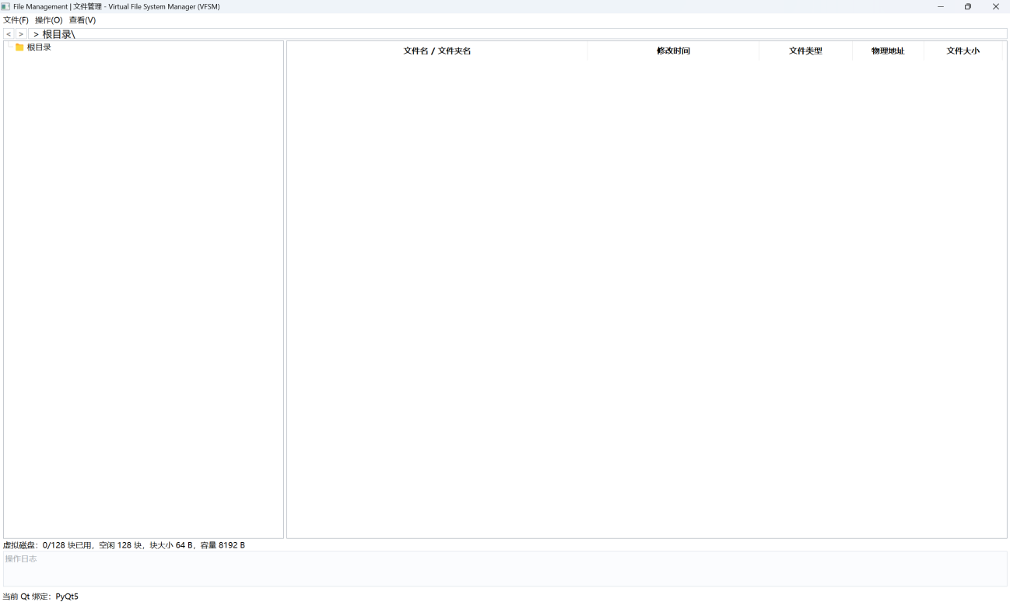

3.3 空闲空间管理算法
本项目采用位图管理空闲空间。位图本质上是一个与磁盘块一一对应的布尔数组，数组下标表示磁盘块号，数组值表示该块是否被占用。当 bitmap[i] 为 False 时，表示第 i 个磁盘块空闲；当 bitmap[i] 为 True 时，表示该磁盘块已经被某个文件占用。
申请磁盘块时，系统会顺序扫描位图，找到当前所有空闲块。如果空闲块数量不足，则文件写入失败；如果空闲块数量足够，则返回需要数量的空闲块号。
核心代码如下：
def _allocate_blocks(self, count: int) -> List[int]:
free = [index for index, used in enumerate(self.bitmap) if not used]
if len(free) < count:
raise FileSystemError("磁盘空间不足")
return free[:count]
该算法实现简单，能够直接体现位图管理空闲空间的思想。由于本项目的虚拟磁盘容量较小，顺序扫描位图能够满足课程设计的演示需求。

3.4 FAT 显式链接算法
文件可能占用多个不连续的磁盘块，因此系统需要记录这些块之间的先后关系。本项目采用 FAT 显式链接方式实现文件物理结构管理。FAT 表中的每一个下标对应一个磁盘块，表项值表示该块之后的下一块。
本项目中 FAT 表的取值含义如下：
FAT 值 | 含义
-2 | 空闲块
-1 | 文件结束
非负整数 | 下一块的块号
例如某文件占用块为：2 -> 3 -> 7
则 FAT 表记录为：
FAT[2] = 3
FAT[3] = 7
FAT[7] = -1
文件目录项只需要保存起始块号 2，读取文件时即可根据 FAT 表依次找到后续块。这种方式符合 FAT 文件系统显式链接的基本思想。
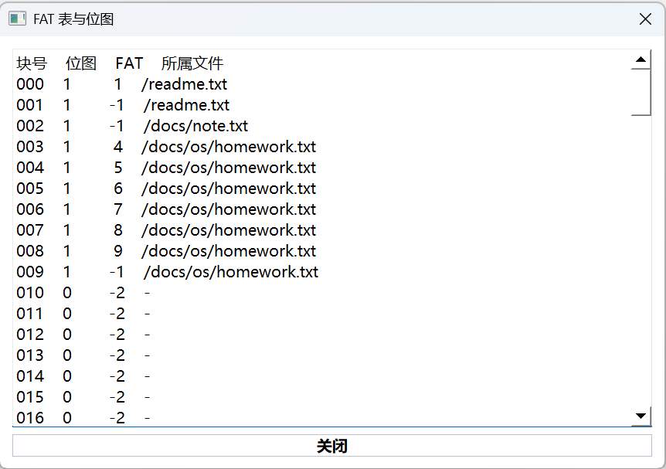

3.5 文件写入算法
文件写入是本项目的核心操作之一。当用户在编辑窗口中输入内容并点击确定后，系统会将文本内容编码为字节数据，并根据块大小计算需要多少个磁盘块。如果该文件原来已经有内容，系统会先释放原有块链，然后重新分配新的空闲块。
核心代码如下：
def write_file(self, name: str, content: str) -> List[int]:
entry = self._get_file(name)
data = content.encode("utf-8")
old_blocks = self._release_chain(entry.start_block)
entry.start_block = END_BLOCK
entry.size = 0

block_need = math.ceil(len(data) / self.block_size)
blocks = self._allocate_blocks(block_need)
for index, block_id in enumerate(blocks):
start = index * self.block_size
chunk = data[start : start + self.block_size]
self.disk_blocks[block_id] = chunk
self.bitmap[block_id] = True
self.fat[block_id] = (
blocks[index + 1] if index + 1 < len(blocks) else END_BLOCK
)
entry.start_block = blocks[0]
entry.size = len(data)
entry.modified_time = now_text()
return blocks
该算法完成了三个关键任务。第一，将逻辑文件内容拆分为多个物理磁盘块；第二，将分配到的磁盘块通过 FAT 表链接起来；第三，更新文件目录项中的物理地址和文件长度。用户在界面中看到的是一个完整文件，而系统内部实际维护的是多个磁盘块组成的 FAT 链。
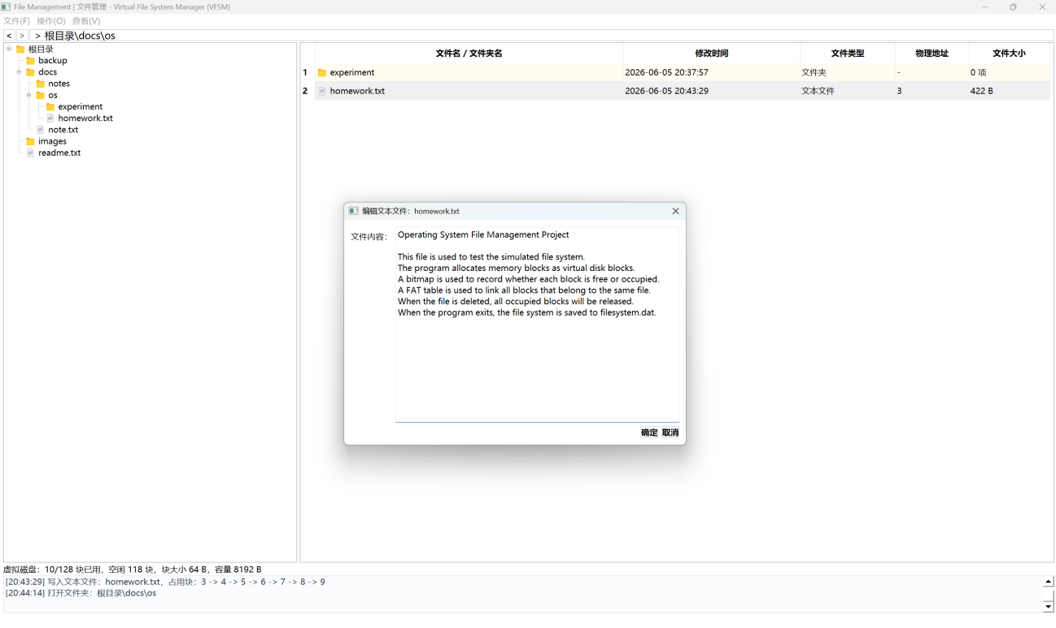

3.6 文件读取算法
读取文件时，系统首先根据文件目录项中的起始块号找到第一个磁盘块，然后通过 FAT 表依次找到后续块。所有块内容拼接后，再按照文件目录项中保存的文件长度进行截断，最后解码为文本显示在编辑窗口中。
核心代码如下：
def read_file(self, name: str) -> str:
entry = self._get_file(name)
if entry.start_block == END_BLOCK or entry.size == 0:
return ""
data = bytearray()
for block_id in self.file_blocks(entry):
data += self.disk_blocks[block_id]
return bytes(data[: entry.size]).decode("utf-8", errors="replace")
其中 file_blocks(entry) 用于根据 FAT 链获得该文件占用的全部块号。由于最后一个磁盘块可能没有被完全写满，因此读取后必须按照 entry.size 截断，保证读取出的内容与用户写入的内容一致。

3.7 文件删除与空间释放算法
删除文件时，系统不仅要从目录中移除文件目录项，还必须释放该文件占用的所有磁盘块。释放过程从文件起始块开始，沿 FAT 链依次访问所有块，并将每一个块恢复为空闲状态。
核心代码如下：
def _release_chain(self, start_block: int) -> List[int]:
released: List[int] = []
block_id = start_block
while block_id not in (END_BLOCK, FREE_BLOCK) and block_id >= 0:
next_block = self.fat[block_id]
self.disk_blocks[block_id] = b""
self.bitmap[block_id] = False
self.fat[block_id] = FREE_BLOCK
released.append(block_id)
block_id = next_block
return released
该算法保证删除文件后，文件原先占用的块能够重新加入空闲空间。如果只删除目录项而不释放 FAT 链，位图仍会显示这些块已被占用，后续文件就无法使用这些空间。

3.8 多级目录管理算法
目录结构采用树形结构实现。每个 Directory 对象保存一个 children 字典，字典中的子项既可以是目录，也可以是文件。同时，每个目录保存父目录指针 parent，因此系统可以从任意目录回溯到根目录，并生成完整路径。
创建目录时，系统会在当前目录下加入新的 Directory 对象。切换目录时，系统将 current_dir 指向目标目录。删除目录时，系统会递归释放目录内部所有文件占用的磁盘块，然后删除目录节点。
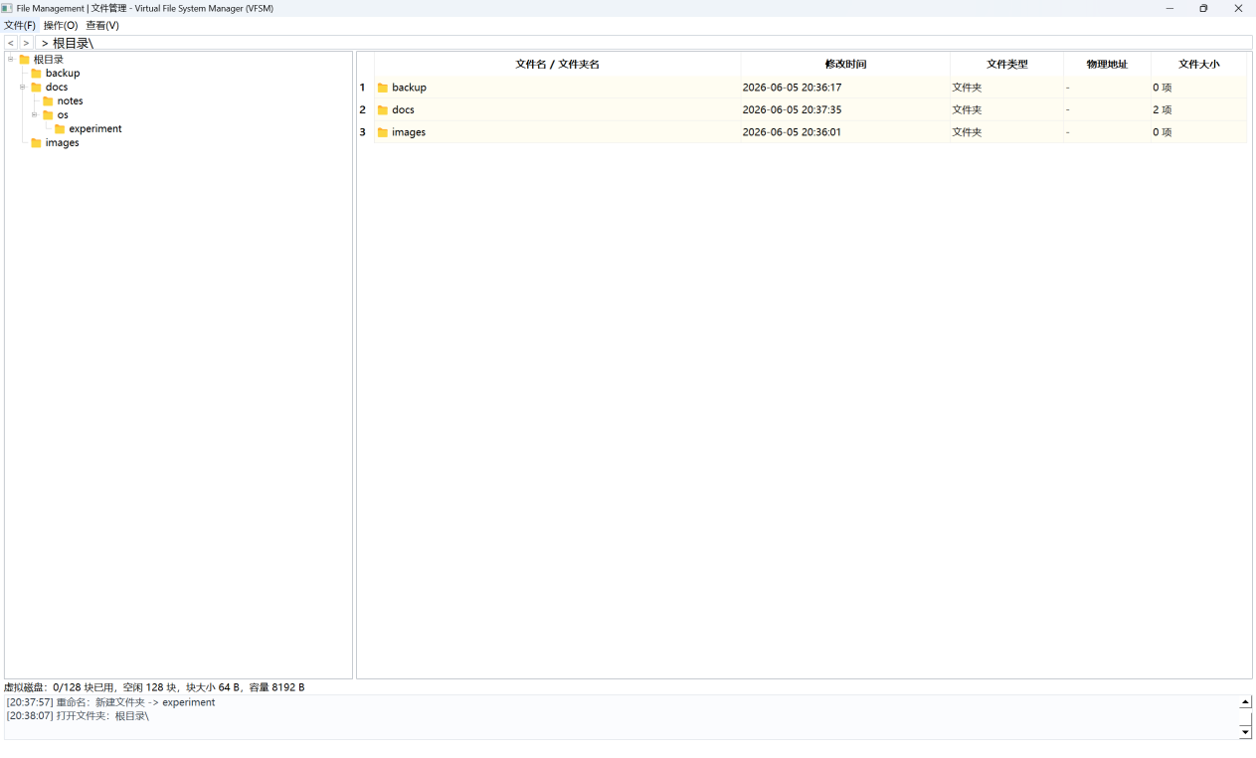

3.9 持久化保存与加载算法
为了满足退出后保存、下次启动恢复的要求，本项目使用 pickle 将整个 FileSystem 对象序列化保存到 filesystem.dat 文件中。由于目录树、文件目录项、磁盘块内容、FAT 表和位图都包含在 FileSystem 对象中，因此保存该对象即可保存整个文件系统状态。
核心代码如下：
def save(self, file_path: Union[str, Path]) -> None:
with open(file_path, "wb") as fp:
pickle.dump(self, fp)

@staticmethod
def load(file_path: Union[str, Path]) -> "FileSystem":
with open(file_path, "rb") as fp:
loaded = pickle.load(fp)
return loaded
程序在源码方式运行时会读取项目目录下的 filesystem.dat；打包成 exe 后，会读取可执行文件同目录下的 filesystem.dat。因此提交时只需要保证可执行文件和数据文件位于同一目录即可。
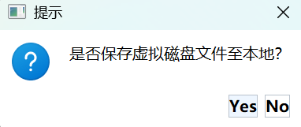

4. 功能
本系统实现了以下功能：
（1）支持格式化虚拟文件系统，清空目录树、位图、FAT 表和磁盘块内容。
（2）支持创建子目录，并在左侧目录树中显示多级目录结构。
（3）支持删除子目录，删除目录时会释放目录内部文件占用的磁盘块。
（4）支持显示当前目录内容，右侧文件列表显示文件名、修改时间、文件类型、物理地址和文件大小。
（5）支持更改当前目录，用户可以双击目录进入，也可以通过路径栏和目录树查看当前位置。
（6）支持创建文本文件。
（7）支持打开文件，打开文本文件时会显示编辑窗口。
（8）支持关闭文件，编辑窗口关闭后文件状态自动恢复为关闭。
（9）支持写文件，写入内容会按磁盘块大小分配到虚拟磁盘中。
（10）支持读文件，系统会根据 FAT 链读取文件全部内容。
（11）支持删除文件，删除后自动释放文件占用的磁盘块。
（12）支持 FAT 表和位图查看，便于观察磁盘块占用状态。
（13）支持保存文件系统到 filesystem.dat。
（14）支持重新启动程序后加载原有文件系统。

5. 演示方法
（1）启动程序后，点击“文件”菜单中的“格式化”，可以得到一个空的虚拟文件系统。此时左侧目录树中只有根目录，右侧文件列表为空，底部状态栏显示 128 个磁盘块均为空闲。
（2）在根目录下创建 docs、images、backup 等目录，然后进入 docs 目录继续创建 os、notes 等子目录。此时左侧目录树会显示多级目录结构，可以观察目录之间的层级关系。
（3）在根目录下创建 readme.txt，在 docs/os 目录下创建 homework.txt。双击文本文件打开编辑窗口，输入较长文本内容后点击确定。系统会为文件分配虚拟磁盘块，并在右侧文件列表中显示文件物理地址和文件大小。
（4）点击“查看”菜单中的“FAT 表与位图”，可以查看每个磁盘块是否被占用、FAT 下一块指向以及所属文件路径。通过该窗口可以观察文件写入后磁盘块如何被分配。
（5）选择某个文件并执行删除操作，系统会从当前目录中删除该文件，并释放其占用的所有磁盘块。再次查看 FAT 表与位图，可以看到对应块重新变为空闲。
（6）点击“文件”菜单中的“保存至本地”，系统会将当前文件系统保存到 filesystem.dat。关闭程序后重新打开，可看到之前创建的目录和文件仍然存在，说明持久化功能正常。

6. 心得体会
通过本次课程设计，我对操作系统中文件系统的内部工作过程有了更加直观的理解。平时使用文件管理器时，用户只关注文件名、文件夹和文件内容，但在操作系统内部，每个文件都需要目录项记录其基本信息，还需要通过某种方式记录文件内容在磁盘上的存放位置。
在实现过程中，我认识到文件目录结构和物理存储结构是两个不同层面的概念。目录树解决的是“文件在哪里”的逻辑组织问题，而 FAT 表和位图解决的是“文件内容存放在哪些块中”以及“哪些块还可以使用”的空间管理问题。只有把这两部分结合起来，才能形成一个完整的文件系统。
FAT 显式链接的实现让我更加清楚地理解了文件块之间的关系。文件目录项中只保存起始块号，但通过 FAT 表可以依次找到文件的所有后续块。这种方式使文件可以存放在不连续的磁盘块中，也方便在文件删除时沿链释放全部空间。
位图管理空闲空间的方式也比较直观。每个磁盘块对应位图中的一个位置，分配文件时将对应位置置为占用，删除文件时再置为空闲。相比只从界面上看文件是否存在，观察位图和 FAT 表能更清楚地看到文件操作对底层空间的影响。
图形界面方面，本项目使用 PyQt5 设计了类似文件资源管理器的界面。左侧目录树展示多级目录，右侧文件列表展示文件目录项，FAT 表与位图窗口展示底层空间状态。这样的界面设计不仅方便操作，也能帮助理解课程中关于文件管理的理论知识。
总体来说，本项目将文件存储空间管理、空闲空间管理、多级目录结构、文件基本操作和持久化保存结合起来，使我对操作系统中文件系统的实现过程有了更完整的认识，也提高了我使用 Python 和 PyQt5 完成课程设计项目的能力。

